**Opdracht 1 - Ontwerp je eigen school of leeromgeving.**

Jullie maken deel uit van een school. We zijn benieuwd of dat een school is waar je heel tevreden over bent en of je er graag naar toe gaat. Als je je school een cijfer zou mogen geven, wordt het dan een 8, 9 of 10? En geef je dat cijfer dan voor het gebouw, voor de manier waarop je er kunt leren of gewoon voor de plek, die fijn en veilig is om te zijn?

Voordat jullie beginnen aan de ontwerp-opdracht, vragen we jullie te laten zien wat er bijzonder is aan jullie eigen school. Kun je met een foto of tekening duidelijk maken wat de prettigste plek in jullie school is en waarom?

Stel je voor dat jullie **een heel nieuw schoolgebouw** mogen ontwerpen: Hoe zou die school er dan uitzien? Hoe zou je het gebouw indelen en hoe kun je er leren, spelen en elkaar ontmoeten? Laat je inspireren door deze tekening:

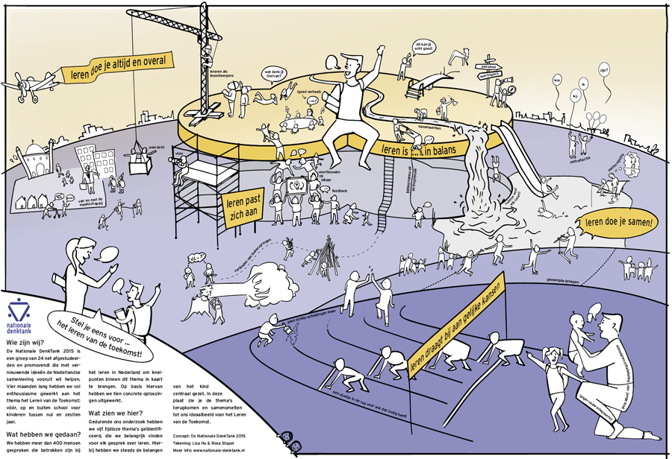

STAP 1:

Geef antwoord op de volgende vragen: Stuur de antwoorden in een mail naar mevr. Koopman:

[a.koopman@hotmail.com](mailto:a.koopman@hotmail.com)

1. Waardoor krijg je zin om iets nieuws te leren?
2. Waar heb je iets aan gehad, wat blijft je bij, wat herinner je je?\
3. Moet jouw leerkracht je uitleggen wat je moet weten voor de toekomst, of leer je op school om keuzes te maken en leer je er vooral HOE je het best kunt leren?
4. Bepaal je dan zelf WAT je leert, WAAR je leert en WANNEER?
5. Wat zijn de voorwaarden om te kunnen leren op een manier die het best bij jullie past?
6. Kun je op school worden wie je bent?

STAP 2:

***Ontwerp je eigen school - hoe ga je te werk?***

Stel jezelf nu eens de vraag: "**Hoe zou mijn school of klas er in 2020 uit moeten zien"?**

Gebruik daarvoor ook de antwoorden op de vragen hierboven. Jullie hebben nu de kans te laten zien hoe jullie ideale school eruit ziet en hoe er op die school geleerd wordt:

1. Maak samen een planning, verdeel de taken.
2. Maak een ontwerp van jullie ideale school met een tekening of bouwplaat, met een beschrijving van het leren.
3. Het mag ook een verzameling, een collage van ideeën zijn.
4. Een stapje verder? Presenteer je plannen niet alleen op je schoolpagina, maar ga ook eens in gesprek met de directie van je school over jullie voorstellen voor verandering.